Resolución del Pleno del Instituto de Transparencia, Acceso a la Información Pública y Protección de Datos Personales del Estado de México y Municipios, con domicilio en Metepec, Estado de México, de fecha trece de febrero de dos mil diecinueve.
VISTO el expediente formado con motivo del recurso de revisión 04602/INFOEM/IP/RR/2018, promovido por al C. XXXXXX XXXX XXXXXX XXXXXXXX, en lo sucesivo EL RECURRENTE, en contra de la falta de trámite y respuesta de la Universidad Politécnica de Atlacomulco, en lo conducente EL SUJETO OBLIGADO, se procede a dictar la presente resolución, con base en el siguiente:
RESULTANDO
I. En fecha trece de marzo de dos mil dieciocho, EL RECURRENTE, presentó a través del Sistema de Acceso a la Información Mexiquense, en lo subsecuente el SAIMEX ante EL SUJETO OBLIGADO, la solicitud de acceso a información pública, a la que se le asignó el número 00002/UPAT/IP/2018, mediante la cual solicitó:
“Quisiera conocer si ustedes realizan donaciones de versiones impresas de libros y/o publicaciones, material auditivo, visual, gráfico y/o cualquier otro que pudiere pertenecer al acervo bibliográfico de una biblioteca y que tengan a bien realizar o desarrollar en colaboración con alguien más, material propio, inédito o de coedición yo libros que llegaran a tener en excedente, así como saber si tienen sello editorial propio, sólo en caso de ser afirmativa su respuesta quisiera saber a quién debo dirigir la solicitud y desearía conocer el procedimiento a seguir para poder acceder a los mismos, puesto que serían para acrecentar el acervo bibliográfico de la UIMQRoo, que es una universidad pública con un modelo educativo único enfocado mayormente a indígenas en la península de Yucatán.” (Sic)
Modalidad de Entrega: vía el SAIMEX.
II. De las constancias que obran en el expediente electrónico, se advierte que EL SUJETO OBLIGADO fue omiso en dar respuesta a la solicitud de información, como se aprecia en la siguiente imagen:
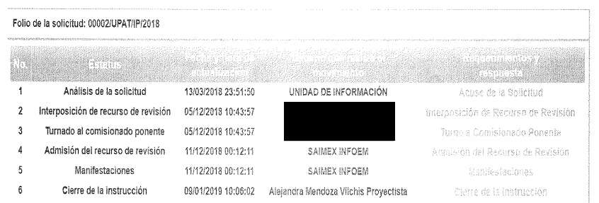
III. Inconforme con la omisión del SUJETO OBLIGADO el cinco de diciembre de dos mil dieciocho, EL RECURRENTE interpuso el recurso de revisión objeto del presente estudio, el cual fue registrado en el SAIMEX y se le asignó el número de expediente 04602/INFOEM/IP/RR/2018, en el que señaló como acto impugnado:
“no respuesta. (Sic)
Asimismo, EL RECURRENTE manifestó como razones o motivos de inconformidad:
“no me han respondido.” (Sic)
IV. El cinco de diciembre de dos mil dieciocho, el recurso de que se trata se envió electrónicamente al Instituto de Transparencia, Acceso a la Información Pública y Protección de Datos Personales del Estado de México y Municipios y con fundamento en el artículo 185, fracción I de la Ley de Transparencia y Acceso a la Información Pública del Estado de México y Municipios, se turnó, a través del SAIMEX, a la Comisionada EVA ABAID YAPUR, a efecto de decretar su admisión o desechamiento.
V. El once de diciembre de dos mil dieciocho, la Comisionada Ponente, atento a lo dispuesto en el artículo 185, fracciones I, II y IV de la Ley de Transparencia y Acceso a la Información Pública del Estado de México y Municipios, acordó la admisión a trámite del referido recurso de revisión, así como, la integración del expediente respectivo, mismo que se puso a disposición de las partes, para que en un plazo máximo de siete días hábiles, realizaran manifestaciones y ofrecieran las pruebas y alegatos que a su derecho conviniera o exhibieran el Informe Justificado, según fuera el caso.
VI. De las constancias que obran en el SAIMEX, se desprende que dentro del término concedido a las partes EL RECURRENTE no presentó manifestaciones y alegatos, ni ofreció los medios de prueba que a su derecho convinieran. Así como que EL SUJETO OBLIGADO fue omiso en rendir el Informe Justificado correspondiente, tal y como se advierte de la imagen siguiente:
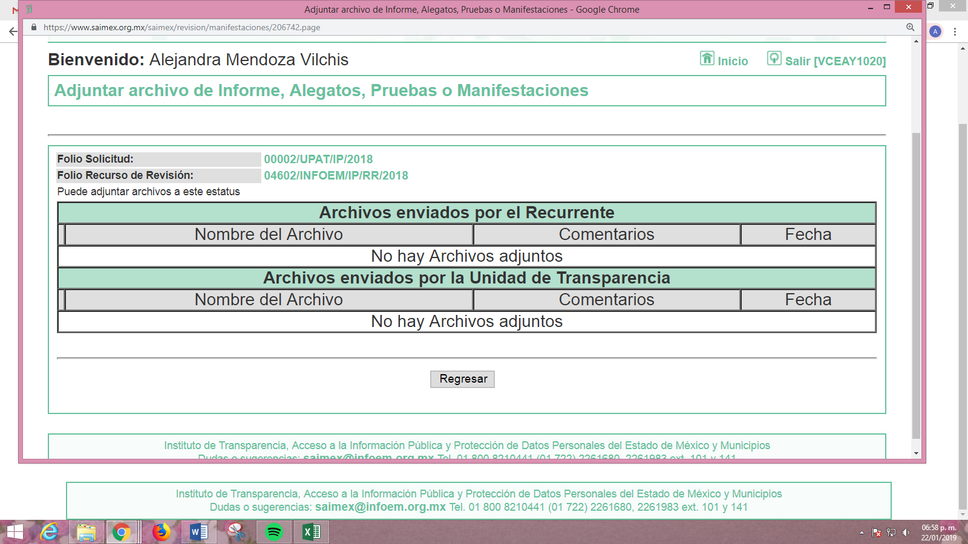
VII. Una vez analizado el estado procesal que guardaba el expediente, el nueve de enero de dos mil dieciocho, la Comisionada Ponente acordó el cierre de instrucción; así como, la remisión del mismo a efecto de ser resuelto, de conformidad con lo establecido en el artículo 185, fracciones VI y VIII de la Ley de Transparencia y Acceso a la Información Pública del Estado de México y Municipios; y
CONSIDERANDO
PRIMERO. Competencia. Este Instituto de Transparencia, Acceso a la Información Pública y Protección de Datos Personales del Estado de México y Municipios, es competente para conocer y resolver el presente recurso, conforme a lo dispuesto en los artículos 6, apartado A de la Constitución Política de los Estados Unidos Mexicanos; 5, párrafos vigésimo, vigésimo primero, vigésimo segundo, fracciones IV y V de la Constitución Política del Estado Libre y Soberano de México; 1, 2, fracción II, 13, 29, 36, fracciones I y II, 176, 178, 179, 181, párrafo tercero y 185 de la Ley de Transparencia y Acceso a la Información Pública del Estado de México y Municipios; 9, fracciones I, XXIV y 11 del Reglamento Interior del Instituto de Transparencia, Acceso a la Información Pública y Protección de Datos Personales del Estado de México y Municipios; toda vez que se trata de un recurso de revisión interpuesto por un Ciudadano en ejercicio de su derecho de acceso a la información pública, en términos de la Ley de la materia.
SEGUNDO. Interés. El recurso de revisión se interpuesto por parte legítima en atención a que fue presentado por EL RECURRENTE, quien es la misma persona que formuló la solicitud de acceso a la información pública al SUJETO OBLIGADO.
TERCERO. Oportunidad. Es de precisar que la Ley de Transparencia y Acceso a la Información Pública del Estado de México y Municipios, describe el mecanismo de procedencia de los recursos de revisión, como se puede apreciar en el siguiente artículo:
“Artículo 163. La Unidad de Transparencia deberá notificar la respuesta a la solicitud al interesado en el menor tiempo posible, que no podrá exceder de quince días hábiles, contados a partir del día siguiente a la presentación de aquélla.
Excepcionalmente, el plazo referido en el párrafo anterior podrá ampliarse hasta por siete días hábiles más, siempre y cuando existan razones fundadas y motivadas, las cuales deberán ser aprobadas por el Comité de Transparencia, mediante la emisión de una resolución que deberá notificarse al solicitante, antes de su vencimiento. No podrán invocarse como causales de ampliación del plazo motivos que supongan negligencia o descuido del sujeto obligado en el desahogo de la solicitud.” (Sic)
De la interpretación al precepto legal inserto, se obtiene que el plazo que les asiste a los Sujetos Obligados para entregar la respuesta a una solicitud de información pública es de quince días hábiles posteriores a la presentación de ésta; sin embargo, en aquellos casos en que transcurre el referido plazo de quince días hábiles, sin que los Sujetos Obligados entreguen la respuesta a la solicitud de información, ésta se considera negada; por lo que al solicitante le asiste el derecho para poder presentar el recurso de revisión correspondiente.
Derivado de lo anterior, se constituye la figura jurídica de la NEGATIVA FICTA, cuya esencia consiste en atribuir un efecto negativo al silencio de la autoridad administrativa frente a las instancias y solicitudes que hagan los particulares.
Por su parte, el artículo 178 de la Ley de Transparencia y Acceso a la Información Pública del Estado de México y Municipios, establece:
“Artículo 178. El solicitante podrá interponer, por sí mismo o a través de su representante, de manera directa o por medios electrónicos, recurso de revisión ante el Instituto o ante la Unidad de Transparencia que haya conocido de la solicitud dentro de los quince días hábiles, siguientes a la fecha de la notificación de la respuesta.
A falta de respuesta del sujeto obligado, dentro de los plazos establecidos en esta Ley, a una solicitud de acceso a la información pública, el recurso podrá ser interpuesto en cualquier momento, acompañado con el documento que pruebe la fecha en que presentó la solicitud.
En el caso de que se interponga ante la Unidad de Transparencia, ésta deberá remitir el recurso de revisión al Instituto a más tardar al día siguiente de haberlo recibido.” (Énfasis añadido)
De lo anterior, se advierte que el recurso de revisión se ha de interponer dentro del plazo de quince días hábiles contados a partir del día siguiente al en que el particular tiene conocimiento de la resolución respectiva, de ahí que para que, el plazo de referencia empiece a computarse necesariamente tiene que existir una respuesta expresa por parte del SUJETO OBLIGADO; sin embargo, tratándose de negativa ficta no existe resolución que se haga del conocimiento del particular a partir de la cual pueda computarse dicho plazo, por tal motivo es pertinente establecer que no existe plazo para la interposición del recurso de revisión.
Ello, encuentra sustento en el Criterio de Interpretación en el orden administrativo número 001-15, emitido por el Pleno del Instituto de Transparencia y Acceso a la Información Pública del Estado de México y Municipios, en la Sexta Sesión Ordinaria, celebrada el diecisiete de febrero del dos mil quince, relativo a la interposición del recurso de revisión en cualquier tiempo cuando exista negativa ficta, que es del tenor literal siguiente:
“Criterio 0001-15
NEGATIVA FICTA. PLAZO PARA INTERPONER EL RECURSO DE REVISIÓN TRATÁNDOSE DE. El artículo 48, párrafo tercero de la Ley de Transparencia y Acceso a la Información Pública del Estado de México y Municipios establece que, cuando no se entregue la respuesta a la solicitud dentro del plazo de 15 días establecidos en el artículo 46 de la Ley de la materia, se entenderá por negada la solicitud y podrá interponerse el recurso correspondiente. Por su parte, el artículo 72 del mismo ordenamiento legal establece el plazo de 15 días para interponer el recurso de revisión a partir del día siguiente al que tuvo conocimiento de la respuesta recaída a su solicitud, sin que se establezca excepción alguna tratándose de una falta de respuesta del sujeto obligado. Así, entonces, resulta evidente que, al no emitirse respuesta dentro del plazo establecido, se genera la ficción legal de una respuesta en sentido negativo; en el entendido de que el plazo para impugnar esa negativa podrá ser en cualquier tiempo y hasta en tanto no se dicte resolución expresa; es decir, mientras no haya respuesta por parte del Sujeto Obligado, momento a partir del cual deberá computarse el plazo previsto en el artículo 72 de la citada Ley.” (Sic)
CUARTO. Procedibilidad. Del análisis efectuado, se advierte que resulta procedente la interposición del recurso de revisión y se concluye la acreditación plena de todos y cada uno de los elementos formales exigidos por el artículo 180 de la Ley de Transparencia y Acceso a la Información Pública del Estado de México y Municipios, en atención a que fue presentado mediante el formato visible en el SAIMEX.
QUINTO. Estudio y resolución del asunto. Del análisis efectuado se advierte que el recurso de revisión de que se trata es procedente, toda vez que se actualizan las hipótesis previstas en las fracciones VII y XI del artículo 179 de la Ley de la materia, que a la letra dicen:
“Artículo 179. El recurso de revisión es un medio de protección que la Ley otorga a los particulares, para hacer valer su derecho de acceso a la información pública, y procederá en contra de las siguientes causas:
…
VII. La falta de respuesta a una solicitud de acceso a la información;
…
XI. La falta de trámite a una solicitud;
…”
(Énfasis añadido)
El precepto legal citado, establece como supuestos de procedencia del recurso de revisión, en aquellos casos en que no se dé trámite ni respuesta a lo solicitado por los particulares y en el presente asunto, EL SUJETO OBLIGADO omitió dar el trámite correspondiente así como la respuesta a lo requerido por EL RECURRENTE.
Una vez determinada la vía sobre la que versará el presente asunto y previa revisión del expediente electrónico formado en el SAIMEX por motivo de la solicitud de información y del recurso a que da origen, se observa la configuración de la NEGATIVA FICTA; ello, en virtud de que EL SUJETO OBLIGADO no respondió a la solicitud requerida, dentro del plazo legal previsto para ello.
Previo a exponer los argumentos que justifiquen la afirmación que antecede, primeramente es importante recordar que el particular solicitó del SUJETO OBLIGADO la información que a continuación se desagrega:
- Saber si EL SUJETO OBLIGADO realiza donaciones de versiones impresas de libros y/o publicaciones, material auditivo, visual, gráfico y/o cualquier otro que pudiera pertenecer al acervo bibliográfico de una biblioteca y que tenga a bien realizar o desarrollar en colaboración con alguien más, material propio, inédito o de coedición y/o libros que llegaran a tener en excedente.
- Saber si EL SUJETO OBLIGADO cuenta con sello editorial propio y en caso de que así fuera, el particular requirió se le informara a quien debe dirigir su solicitud a fin de conocer el procedimiento para poder acceder a las publicaciones emitidas bajo dicho sello y acrecentar el acervo bibliográfico de diversa Universidad.
Como se indicó en el Resultando II de la presente resolución, EL SUJETO OBLIGADO omitió dar respuesta a la solicitud de información del hoy RECURRENTE, por lo que este procedió a interponer el recurso de revisión de mérito.
Asimismo, en el recurso objeto de estudio tanto EL RECURRENTE como EL SUJETO OBLIGADO fueron omisos en presentar las manifestaciones, alegatos y medios de prueba que a su derecho conviniera, así como este último el Informe Justificado correspondiente, dentro del plazo señalado para tal efecto.
Establecido lo anterior, esta Ponencia Resolutora considera pertinente analizar si EL SUJETO OBLIGADO, es la autoridad competente para conocer de dicha solicitud, es decir, si se trata de información que deba generar, administrar o poseer, en virtud del ámbito de sus atribuciones, funciones, facultades o competencias, y si la misma se trata de información pública susceptible debe ser entregada a los particulares.
Siendo así que, en el caso que nos ocupa se advierte que si bien el requerimiento planteado por EL RECURRENTE pudiera tratarse de un derecho de petición, el cual es la pretensión del peticionario que consiste generalmente en obligar a la autoridad responsable a que actúe en el sentido de contestar lo solicitado; caso contrario al derecho de acceso a la información pública, el cual se encamina primordialmente a permitir el acceso a datos, registros y todo tipo de información pública que conste en documentos, ya sea generados o que se encuentren en posesión de las autoridades; por lo que, sólo puede proporcionar lo que obra en sus archivos y en los documentos, de acuerdo a lo establecido en los artículos 4 y 12 de la Ley de Transparencia y Acceso a la información Pública del Estado de México y Municipios.
Es por ello que, el derecho de acceso a la información pública, implica el conocimiento de los particulares de la información contenida en los documentos que posean los órganos del Estado; incluso se impone la obligación a las autoridades de preservar sus documentos en archivos administrativos actualizados.
Empero, no necesariamente deben tener conocimiento cierto de la denominación de cada uno los documentos que generen los Sujetos Obligados y, considerando lo establecido en el Criterio 16/17 de la Segunda Época, emitido por el Pleno del Instituto Nacional de Transparencia, Acceso a la Información y Protección de Datos Personales, mediante el cual los Sujetos Obligados, deben analizar las solicitudes de información planteadas, a efecto de verificar si puede o no tratarse de información que generen, posean o administren en el ejercicio de sus atribuciones o funciones y, en tal virtud, cuando sí hay información relacionada con la solicitud, o bien, una expresión documental, que pueda colmar el derecho de acceso a la información de los particulares, tendrán obligación de atenderlas, Criterio 16/17 que, señala literalmente lo siguiente:
“Expresión documental. Cuando los particulares presenten solicitudes de acceso a la información sin identificar de forma precisa la documentación que pudiera contener la información de su interés, o bien, la solicitud constituya una consulta, pero la respuesta pudiera obrar en algún documento en poder de los sujetos obligados, éstos deben dar a dichas solicitudes una interpretación que les otorgue una expresión documental.
Resoluciones:
• RRA 0774/16. Secretaría de Salud. 31 de agosto de 2016. Por unanimidad. Comisionada Ponente María Patricia Kurczyn Villalobos.
• RRA 0143/17. Universidad Autónoma Agraria Antonio Narro. 22 de febrero de 2017. Por unanimidad. Comisionado Ponente Oscar Mauricio Guerra Ford.
• RRA 0540/17. Secretaría de Economía. 08 de marzo del 2017. Por unanimidad. Comisionado Ponente Francisco Javier Acuña Llamas.”
Por tanto, para que los Sujetos Obligados hagan efectivo este derecho deben poner a disposición de los particulares los documentos en los que conste el ejercicio de sus atribuciones legales o que por cualquier circunstancia obre en sus archivos, en virtud de que toda la información generada, obtenida, adquirida, transformada, administrada o en posesión de los Sujetos Obligados es pública y accesible de manera permanente a cualquier persona, en los términos y condiciones que se establezcan en los tratados internacionales de los que el Estado mexicano sea parte, en la Ley de Transparencia y Acceso a la Información Pública del Estado de México y Municipios y demás disposiciones de la materia, privilegiando el principio de máxima publicidad de la información.
Lo anterior, tiene sustento en los artículos 3 fracciones XI y XXII; 4; 11, 12 y 41 de la Ley de Transparencia y Acceso a la Información Pública del Estado de México y Municipios:
“Artículo 3. Para los efectos de la presente Ley se entenderá por:
…
XI. Documento: Los expedientes, reportes, estudios, actas, resoluciones, oficios, correspondencia, acuerdos, directivas, directrices, circulares, contratos, convenios, instructivos, notas, memorandos, estadísticas o bien, cualquier otro registro que documente el ejercicio de las facultades, funciones y competencias de los sujetos obligados, sus servidores públicos e integrantes, sin importar su fuente o fecha de elaboración. Los documentos podrán estar en cualquier medio, sea escrito, impreso, sonoro, visual, electrónico, informático u holográfico;
XII. Documento electrónico: Al soporte escrito con caracteres alfanuméricos, archivo de imagen, video, audio o cualquier otro formato tecnológicamente disponible, que contenga información en lenguaje natural o convencional, intercambiado por medios electrónicos, con el que sea posible dar constancia de un hecho y que esté signado con la firma electrónica avanzada y/o en el que se encuentre plasmado el sello electrónico;
Artículo 4. El derecho humano de acceso a la información pública es la prerrogativa de las personas para buscar, difundir, investigar, recabar, recibir y solicitar información pública, sin necesidad de acreditar personalidad ni interés jurídico.
Toda la información generada, obtenida, adquirida, transformada, administrada o en posesión de los sujetos obligados es pública y accesible de manera permanente a cualquier persona, en los términos y condiciones que se establezcan en los tratados internacionales de los que el Estado mexicano sea parte, en la Ley General, la presente Ley y demás disposiciones de la materia, privilegiando el principio de máxima publicidad de la información. Solo podrá ser clasificada excepcionalmente como reservada temporalmente por razones de interés público, en los términos de las causas legítimas y estrictamente necesarias previstas por esta Ley.
Los sujetos obligados deben poner en práctica, políticas y programas de acceso a la información que se apeguen a criterios de publicidad, veracidad, oportunidad, precisión y suficiencia en beneficio de los solicitantes.
Artículo 11.- Los Sujetos Obligados sólo proporcionarán la información que generen en el ejercicio de sus atribuciones.
Artículo 12. Quienes generen, recopilen, administren, manejen, procesen, archiven o conserven información pública serán responsables de la misma en los términos de las disposiciones jurídicas aplicables.
Los sujetos obligados sólo proporcionarán la información pública que se les requiera y que obre en sus archivos y en el estado en que ésta se encuentre. La obligación de proporcionar información no comprende el procesamiento de la misma, ni el presentarla conforme al interés del solicitante; no estarán obligados a generarla, resumirla, efectuar cálculos o practicar investigaciones.”
Artículo 41. El Instituto promoverá la publicación de la información en datos abiertos y accesibles
(Énfasis añadido)
De una interpretación sistemática de los artículos anteriores, se puede deducir que el ejercicio del derecho de acceso a la información pública se centra en la potestad de los particulares para conocer el contenido de los documentos que obren en los archivos de los Sujetos Obligados, ya sea porque los generen en el uso de sus atribuciones, los administren o simplemente los posean.
Por otro lado, así como la Constitución y la Ley de la materia otorgan a los particulares el derecho de acceder a los documentos generados o en posesión de las autoridades; también lo es que, la obligación de proporcionar información no comprende el procesamiento de la misma, ni el presentarla conforme al interés del solicitante ya que no estarán constreñidos a generarla, resumirla, efectuar cálculos o practicar investigaciones.
En síntesis, el derecho de acceso a la información pública se satisface en aquellos casos en que se entregue el soporte documental en que conste la información pública, toda vez que los Sujetos Obligados no tienen el deber de generar, poseer o administrar la información pública con el grado de detalle que se señala en la solicitud de información pública; esto es, que no tienen el deber de generar un documento ad hoc, para satisfacer el derecho de acceso a la información pública.
Como apoyo a lo anterior, es aplicable el Criterio 03-17, emitido por el Instituto Nacional de Transparencia, Acceso a la Información y Protección de Datos Personales, que dice:
“No existe obligación de elaborar documentos ad hoc para atender las solicitudes de acceso a la información. Los artículos 129 de la Ley General de Transparencia y Acceso a la Información Pública y 130, párrafo cuarto, de la Ley Federal de Transparencia y Acceso a la Información Pública, señalan que los sujetos obligados deberán otorgar acceso a los documentos que se encuentren en sus archivos o que estén obligados a documentar, de acuerdo con sus facultades, competencias o funciones, conforme a las características físicas de la información o del lugar donde se encuentre. Por lo anterior, los sujetos obligados deben garantizar el derecho de acceso a la información del particular, proporcionando la información con la que cuentan en el formato en que la misma obre en sus archivos; sin necesidad de elaborar documentos ad hoc para atender las solicitudes de información.
Resoluciones:
• RRA 0050/16. Instituto Nacional para la Evaluación de la Educación. 13 julio de 2016. Por unanimidad. Comisionado Ponente: Francisco Javier Acuña Llamas.
• RRA 0310/16. Instituto Nacional de Transparencia, Acceso a la Información y Protección de Datos Personales. 10 de agosto de 2016. Por unanimidad. Comisionada Ponente. Areli Cano Guadiana.
• RRA 1889/16. Secretaría de Hacienda y Crédito Público. 05 de octubre de 2016. Por unanimidad. Comisionada Ponente. Ximena Puente de la Mora.”
Precisado lo anterior, y derivado de la Negativa del SUJETO OBLIGADO a dar respuesta a la solicitud de información, es que este Órgano Garante determina entrar al análisis de dicha solicitud y en consecuencia se suplir la deficiencia en su presentación, pues como ya se dijo en líneas anteriores, los particulares no son expertos en la materia; por lo que, de conformidad con los artículos 13 y 181, párrafo cuarto, de la Ley de Transparencia y Acceso a la Información Pública del Estado de México y Municipios, se determina que lo solicitado por el hoy RECURRENTE consistió en la entrega del documento o documentos en donde consten i) el procedimiento y marco normativo a través del cual EL SUJETO OBLIGADO realiza donaciones de libros y/o publicaciones, material auditivo, visual, gráfico y/o cualquier otro que pudiera haber acrecentado el acervo bibliográfico de otoras Instituciones Educativas, ya sea porque se hubiera tratado de material propio, inédito o de coedición y/o libros que llegará a tener en excedente; el nombre del servidor público encargado de dichas donaciones; así como, ii) las donaciones de versiones impresas de libros y/o publicaciones, material auditivo, visual, gráfico y/o cualquier otro que pudiera haber acrecentado el acervo bibliográfico de otoras Instituciones Educativas ya sea porque se hubiera tratado de material propio, inédito o de coedición y/o libros que llegará a tener en excedente; iii) Saber si cuenta con sello editorial propio.
En el mismo sentido, debe referirse que el solicitante fue omiso en precisar la temporalidad respecto de la cual requería la información solicitada; razón por la que, se suple dicha deficiencia y se determina que la temporalidad de entrega de la información respecto de la información identificada con los incisos i) y iii) corresponderá a la fecha de presentación de la solicitud de información, es decir, al 13 de marzo de marzo de 2018; mientras que para la información identificada en el párrafo que antecede con el inciso ii) deberá corresponder a la de un año, contado a partir de la fecha en que se presentó la solicitud de información, es decir, del 13 de marzo de 2017 al 13 de marzo de 2018.
Como apoyo a lo anterior, es aplicable el Criterio 09-13, emitido por el Pleno del entonces Instituto Federal de Acceso a la Información y Protección de Datos, ahora Instituto Nacional de Transparencia, Acceso a la Información y Protección de Datos Personales, que dice:
“Periodo de búsqueda de la información, cuando no se precisa en la solicitud de información. El artículo 40, fracción II de la Ley Federal de Transparencia y Acceso a la Información Pública Gubernamental, señala que los particulares deberán describir en su solicitud de información, de forma clara y precisa, los documentos requeridos. En ese sentido, en el supuesto de que el particular no haya señalado el periodo sobre el que requiere la información, deberá interpretarse que su requerimiento se refiere al del año inmediato anterior contado a partir de la fecha en que se presentó la solicitud. Lo anterior permite que los sujetos obligados cuenten con mayores elementos para precisar y localizar la información solicitada.
Resoluciones
RDA 1683/12. Interpuesto en contra del Servicio de Administración Tributaria. Comisionado Ponente Ángel Trinidad Zaldívar.
RDA 1518/12. Interpuesto en contra de la Secretaría de Salud. Comisionado Ponente Ángel Trinidad Zaldívar.
RDA 1439/12. Interpuesto en contra de la Secretaría de Educación Pública. Comisionada Ponente Sigrid Arzt Colunga.
RDA 1308/12. Interpuesto en contra de la Secretaría de la Defensa Nacional. Comisionado Ponente Ángel Trinidad Zaldívar.
2109/11. Interpuesto en contra del Instituto Mexicano del Seguro Social. Comisionada Ponente Jacqueline Peschard Mariscal. “(Sic)
Hechas las precisiones anteriores, resulta pertinente enfatizar lo que respecto al derecho de acceso a la información pública, refiere el artículo 6° de la Constitución Política de los Estados Unidos Mexicanos, que en su parte conducente señala:
“Artículo 6o. La manifestación de las ideas no será objeto de ninguna inquisición judicial o administrativa, sino en el caso de que ataque a la moral, la vida privada o los derechos de terceros, provoque algún delito, o perturbe el orden público; el derecho de réplica será ejercido en los términos dispuestos por la ley. El derecho a la información será garantizado por el Estado.
Toda persona tiene derecho al libre acceso a información plural y oportuna, así como a buscar, recibir y difundir información e ideas de toda índole por cualquier medio de expresión.
Para efectos de lo dispuesto en el presente artículo se observará lo siguiente:

A. Para el ejercicio del derecho de acceso a la información, la Federación, los Estados y el Distrito Federal, en el ámbito de sus respectivas competencias, se regirán por los siguientes principios y bases:
I. Toda la información en posesión de cualquier autoridad, entidad, órgano y organismo de los Poderes Ejecutivo, Legislativo y Judicial, órganos autónomos, partidos políticos, fideicomisos y fondos públicos, así como de cualquier persona física, moral o sindicato que reciba y ejerza recursos públicos o realice actos de autoridad en el ámbito federal, estatal y municipal, es pública y sólo podrá ser reservada temporalmente por razones de interés público y seguridad nacional, en los términos que fijen las leyes. En la interpretación de este derecho deberá prevalecer el principio de máxima publicidad. Los sujetos obligados deberán documentar todo acto que derive del ejercicio de sus facultades, competencias o funciones, la ley determinará los supuestos específicos bajo los cuales procederá la declaración de inexistencia de la información.
II. La información que se refiere a la vida privada y los datos personales será protegida en los términos y con las excepciones que fijen las leyes.
III. Toda persona, sin necesidad de acreditar interés alguno o justificar su utilización, tendrá acceso gratuito a la información pública, a sus datos personales o a la rectificación de éstos.
IV. Se establecerán mecanismos de acceso a la información y procedimientos de revisión expeditos que se sustanciarán ante los organismos autónomos especializados e imparciales que establece esta Constitución.
V. Los sujetos obligados deberán preservar sus documentos en archivos administrativos actualizados y publicarán, a través de los medios electrónicos disponibles, la información completa y actualizada sobre el ejercicio de los recursos públicos y los indicadores que permitan rendir cuenta del cumplimiento de sus objetivos y de los resultados obtenidos.
VI. Las leyes determinarán la manera en que los sujetos obligados deberán hacer pública la información relativa a los recursos públicos que entreguen a personas físicas o morales.
VII. La inobservancia a las disposiciones en materia de acceso a la información pública será sancionada en los términos que dispongan las leyes.
VIII. La Federación contará con un organismo autónomo, especializado, imparcial, colegiado, con personalidad jurídica y patrimonio propio, con plena autonomía técnica, de gestión, capacidad para decidir sobre el ejercicio de su presupuesto y determinar su organización interna, responsable de garantizar el cumplimiento del derecho de acceso a la información pública y a la protección de datos personales en posesión de los sujetos obligados en los términos que establezca la ley.
…
La ley establecerá aquella información que se considere reservada o confidencial.
…”
(Énfasis añadido)
Por su parte, la Constitución Política del Estado Libre y Soberano de México, en su artículo 5°, dispone en su parte conducente, lo siguiente:
“Artículo 5. …
El derecho a la información será garantizado por el Estado. La ley establecerá las previsiones que permitan asegurar la protección, el respeto y la difusión de este derecho.
Para garantizar el ejercicio del derecho de transparencia, acceso a la información pública y protección de datos personales, los poderes públicos y los organismos autónomos, transparentarán sus acciones, en términos de las disposiciones aplicables, la información será oportuna, clara, veraz y de fácil acceso.
Este derecho se regirá por los principios y bases siguientes:
I. Toda la información en posesión de cualquier autoridad, entidad, órgano y organismos de los Poderes Ejecutivo, Legislativo y Judicial, órganos autónomos, partidos políticos, fideicomisos y fondos públicos estatales y municipales, así como del gobierno y de la administración pública municipal y sus organismos descentralizados, asimismo de cualquier persona física, jurídica colectiva o sindicato que reciba y ejerza recursos públicos o realice actos de autoridad en el ámbito estatal y municipal, es pública y sólo podrá ser reservada temporalmente por razones previstas en la Constitución Política de los Estados Unidos Mexicanos de interés público y seguridad, en los términos que fijen las leyes. En la interpretación de este derecho deberá prevalecer el principio de máxima publicidad. Los sujetos obligados deberán documentar todo acto que derive del ejercicio de sus facultades, competencias o funciones, la ley determinará los supuestos específicos bajo los cuales procederá la declaración de inexistencia de la información.
II. La información referente a la intimidad de la vida privada y la imagen de las personas será protegida a través de un marco jurídico rígido de tratamiento y manejo de datos personales, con las excepciones que establezca la ley reglamentaria.
III. Toda persona, sin necesidad de acreditar interés alguno o justificar su utilización, tendrá acceso gratuito a la información pública, a sus datos personales o a la rectificación de éstos.
IV. Se establecerán mecanismos de acceso a la información y procedimientos de revisión expeditos que se sustanciarán ante el organismo autónomo especializado e imparcial que establece esta Constitución.
V. Los procedimientos de acceso a la información pública, de acceso, corrección y supresión de datos personales, así como los recursos de revisión derivados de los mismos, podrán tramitarse por medios electrónicos, a través de un sistema automatizado que para tal efecto establezca la ley reglamentaria y el organismo autónomo garante en el ámbito de su competencia. Las resoluciones que correspondan a estos procedimientos se sistematizarán para favorecer su consulta.
VI. Los sujetos obligados deberán preservar sus documentos en archivos administrativos actualizados y publicarán, a través de los medios electrónicos disponibles, la información completa y actualizada sobre el ejercicio de los recursos públicos y los indicadores que permitan rendir cuenta del cumplimiento de sus objetivos y los resultados obtenidos.
VII. La ley reglamentaria, determinará la manera en que los sujetos obligados deberán hacer pública la información relativa a los recursos públicos que entreguen a personas físicas o jurídicas colectivas.”
(Énfasis añadido)
En ese orden de ideas, la Ley de Transparencia y Acceso a la Información Pública del Estado de México y Municipios, prevé en su artículo 23, lo siguiente:
“Artículo 23. Son sujetos obligados a transparentar y permitir el acceso a su información y proteger los datos personales que obren en su poder:
I. El Poder Ejecutivo del Estado de México, las dependencias, organismos auxiliares, órganos, entidades, fideicomisos y fondos públicos, así como la Procuraduría General de Justicia;
II. El Poder Legislativo del Estado, los organismos, órganos y entidades de la Legislatura y sus dependencias;
III. El Poder Judicial, sus organismos, órganos y entidades, así como el Consejo de la Judicatura del Estado;
IV. Los ayuntamientos y las dependencias, organismos, órganos y entidades de la administración municipal;
V. Los órganos autónomos;
VI. Los tribunales administrativos y autoridades jurisdiccionales en materia laboral;
VII. Los partidos políticos y agrupaciones políticas, en los términos de las disposiciones aplicables;
VIII. Los fideicomisos y fondos públicos que cuenten con financiamiento público, parcial o total, o con participación de entidades de gobierno;
IX. Los sindicatos que reciban y/o ejerzan recursos públicos en el ámbito estatal y municipal;
X. Cualquier persona física o jurídico colectiva que reciba y ejerza recursos públicos en el ámbito estatal o municipal; y
XI. Cualquier otra autoridad, entidad, órgano u organismo de los poderes estatal o municipal, que reciba recursos públicos.
Los sujetos obligados deberán hacer pública toda aquella información relativa a los montos y las personas a quienes entreguen, por cualquier motivo, recursos públicos, así como los informes que dichas personas les entreguen sobre el uso y destino de dichos recursos.
Los servidores públicos deberán transparentar sus acciones así como garantizar y respetar el derecho de acceso a la información pública.”
(Énfasis añadido)
Es así que, conforme a los preceptos legales citados, se desprende que el derecho de acceso a la información pública es un derecho individual que puede ser ejercido ante cualquier autoridad, entidad, órgano u organismo, tanto federales, como estatales, de la Ciudad de México, o Municipales, con el fin de que los particulares conozcan toda aquella información que es considerada como pública.
Derivado de lo anterior, es necesario referir que, en fecha 13 de enero de 2014, el Poder Ejecutivo del Estado, mediante Gaceta del Gobierno, publicó el Decreto mediante el cual se creó el Organismo Público Descentralizado Denominado “Universidad Politécnica de Atlacomulco”, mismo que señala en su artículo 5, fracción XXII lo siguiente:
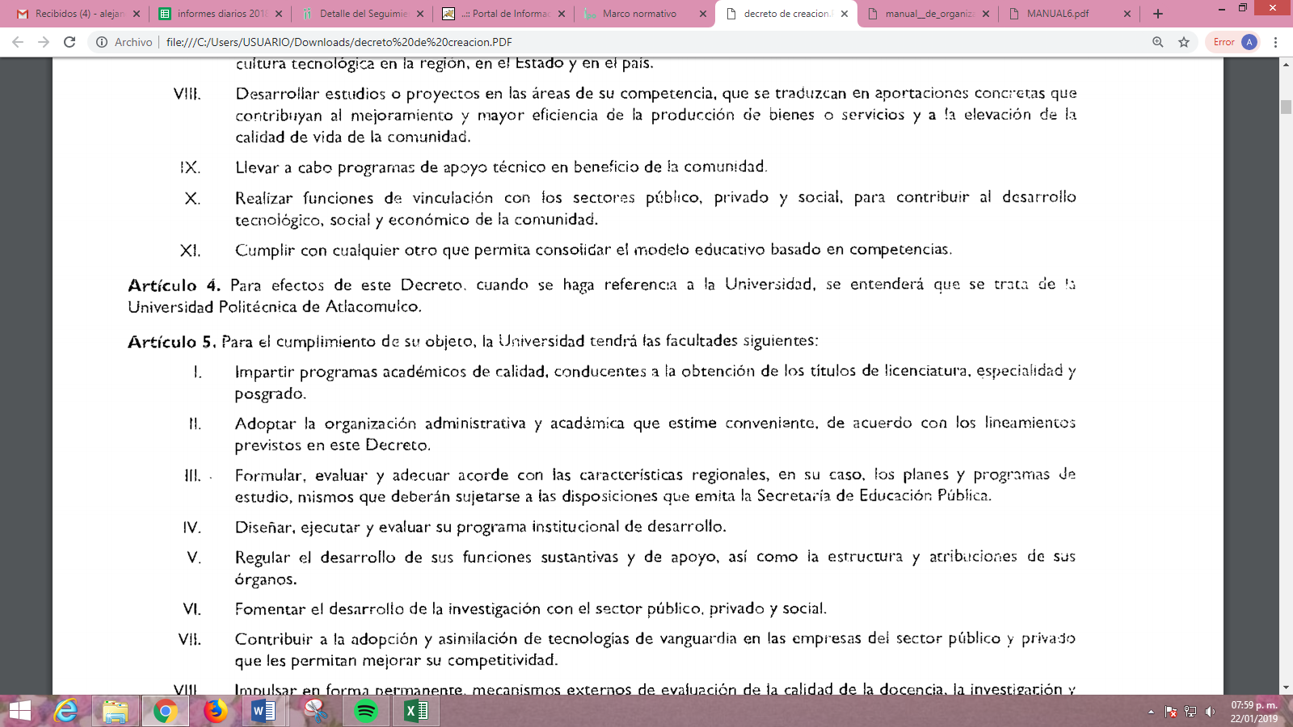
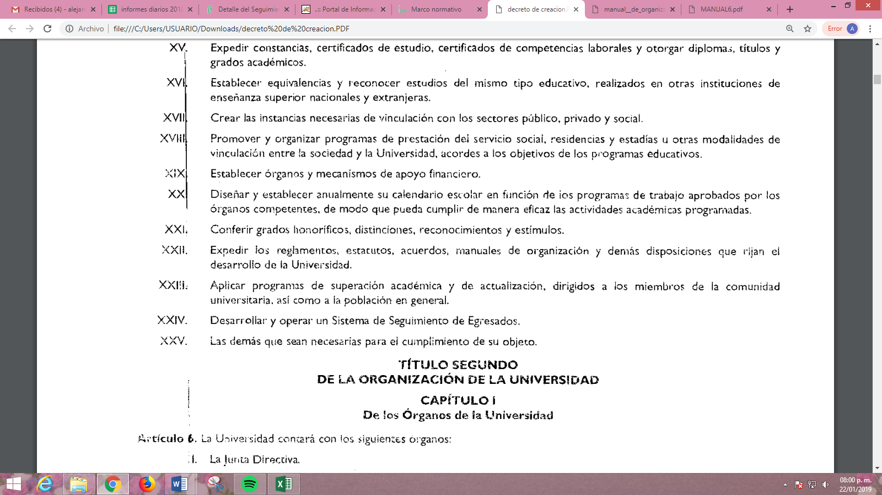
En ese orden de ideas, el Manual General de Organización de la Universidad Politécnica de Atlacomulco, establece que:
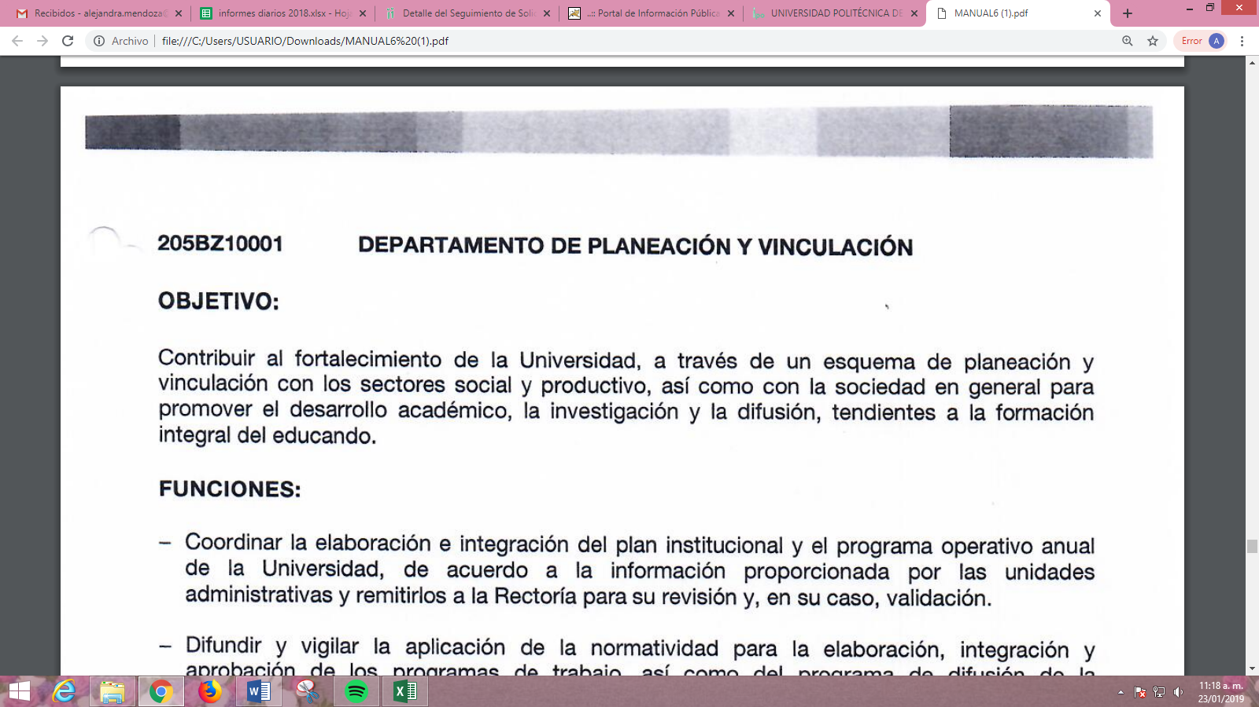
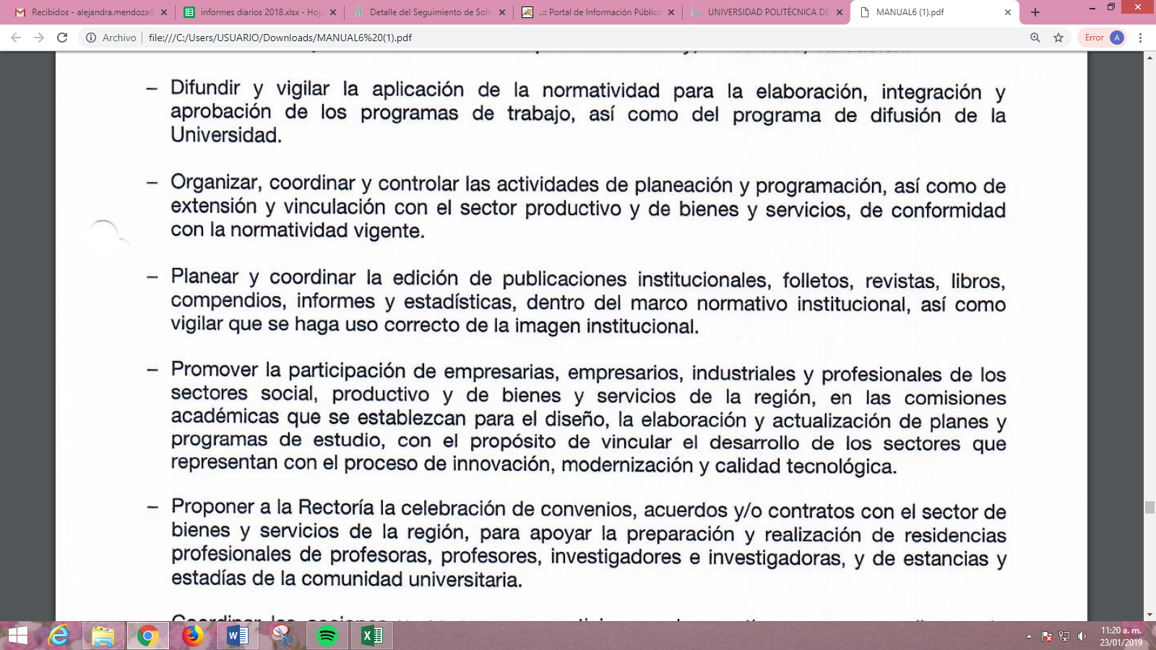
De la normativa inserta, se advierte que el Departamento de Planeación y Vinculación es el encargado de promover el desarrollo académico, la investigación y la difusión tendente a la formación integral del educando; por lo que, entre sus funciones destaca el planear y coordinar la edición de publicaciones institucionales, folletos, revistas, libros, compendios, informes y estadísticas, vigilando que se haga un correcto uso de la imagen institucional, de lo cual pudiera presumirse que EL SUJETO OBLIGADO cuanta con un sello editorial propio, o bien haber realizado donaciones referidas por el particular en su solicitud de información y de ahí derive el procedimiento para llevarlas a cabo.
Precisado lo anterior, conviene traer a contexto los artículos 4, 8 y 9, fracciones I y VII de la Ley de Transparencia y Acceso a la Información Pública del Estado de México y Municipios; que a la letra rezan:
“Artículo 4. El derecho humano de acceso a la información pública es la prerrogativa de las personas para buscar, difundir, investigar, recabar, recibir y solicitar información pública, sin necesidad de acreditar personalidad ni interés jurídico.
Toda la información generada, obtenida, adquirida, transformada, administrada o en posesión de los sujetos obligados es pública y accesible de manera permanente a cualquier persona, en los términos y condiciones que se establezcan en los tratados internacionales de los que el Estado mexicano sea parte, en la Ley General, la presente Ley y demás disposiciones de la materia, privilegiando el principio de máxima publicidad de la información. Solo podrá ser clasificada excepcionalmente como reservada temporalmente por razones de interés público, en los términos de las causas legítimas y estrictamente necesarias previstas por esta Ley.

Los sujetos obligados deben poner en práctica, políticas y programas de acceso a la información que se apeguen a criterios de publicidad, veracidad, oportunidad, precisión y suficiencia en beneficio de los solicitantes.

Artículo 8. El derecho de acceso a la información o la clasificación de la información se interpretarán conforme a los principios establecidos en la Constitución Federal, los tratados internacionales de los que el Estado mexicano sea parte, la Ley General, la Constitución Local y la presente Ley.

En la aplicación e interpretación de la presente Ley deberá prevalecer el principio de máxima publicidad, conforme a lo dispuesto en la Constitución Federal, en los tratados internacionales de los que el Estado mexicano sea parte, la Ley General, la Constitución Local, así como en las resoluciones y sentencias vinculantes que emitan los órganos nacionales e internacionales especializados, favoreciendo en todo tiempo a las personas la protección más amplia, atendiendo al principio pro persona…

Artículo 9. El Instituto deberá regir su funcionamiento de acuerdo a los siguientes principios:

I. Certeza: Principio que otorga seguridad y certidumbre jurídica a los particulares, en virtud de que permite conocer si las acciones del Instituto son apegadas a derecho y garantiza que los procedimientos sean completamente verificables, fidedignos y confiables;
…
VII. Máxima Publicidad: Toda la información en posesión de los sujetos obligados será pública, completa, oportuna y accesible, sujeta a un claro régimen de excepciones que deberán estar definidas y ser además legítimas y estrictamente necesarias en una sociedad democrática; “
(Énfasis añadido)
Así, los preceptos legales insertos, establecen los principios que rigen el actuar de este Órgano Garante, mediante los cuales debe darse certeza jurídica a los particulares, privilegiarse la máxima publicidad y favoreciendo todo el tiempo a las personas con la protección más amplia de la norma jurídica (principio pro persona); al respecto, la Primera Sala de la Suprema Corte de Justicia de la Nación en la tesis 1a. CCCXXVII/2014 (10a.), refiere que lo siguiente:
Época: Décima Época
Registro: 2007561
Instancia: Primera Sala
Tipo de Tesis: Aislada
Fuente: Gaceta del Semanario Judicial de la Federación
Libro 11, Octubre de 2014, Tomo I
Materia(s): Constitucional, Común
Tesis: 1a. CCCXXVII/2014 (10a.)
Página: 613
“PRINCIPIO PRO PERSONA. REQUISITOS MÍNIMOS PARA QUE SE ATIENDA EL FONDO DE LA SOLICITUD DE SU APLICACIÓN, O LA IMPUGNACIÓN DE SU OMISIÓN POR LA AUTORIDAD RESPONSABLE.
El artículo 1o. de la Constitución Política de los Estados Unidos Mexicanos impone a las autoridades el deber de aplicar el principio pro persona como un criterio de interpretación de las normas relativas a derechos humanos, el cual busca maximizar su vigencia y respeto, para optar por la aplicación o interpretación de la norma que los favorezca en mayor medida, o bien, que implique menores restricciones a su ejercicio. Así, como deber, se entiende que dicho principio es aplicable de oficio, cuando el Juez o tribunal considere necesario acudir a este criterio interpretativo para resolver los casos puestos a su consideración, pero también es factible que el quejoso en un juicio de amparo se inconforme con su falta de aplicación, o bien, solicite al órgano jurisdiccional llevar a cabo tal ejercicio interpretativo, y esta petición, para ser atendida de fondo, requiere del cumplimiento de una carga mínima; por lo que, tomando en cuenta la regla de expresar con claridad lo pedido y la causa de pedir, así como los conceptos de violación que causa el acto reclamado, es necesario que la solicitud para aplicar el principio citado o la impugnación de no haberse realizado por la autoridad responsable, dirigida al tribunal de amparo, reúna los siguientes requisitos mínimos: a) pedir la aplicación del principio o impugnar su falta de aplicación por la autoridad responsable; b) señalar cuál es el derecho humano o fundamental cuya maximización se pretende; c) indicar la norma cuya aplicación debe preferirse o la interpretación que resulta más favorable hacia el derecho fundamental; y, d) precisar los motivos para preferirlos en lugar de otras normas o interpretaciones posibles. En ese sentido, con el primer requisito se evita toda duda o incertidumbre sobre lo que se pretende del tribunal; el segundo obedece al objeto del principio pro persona, pues para realizarlo debe conocerse cuál es el derecho humano que se busca maximizar, aunado a que, como el juicio de amparo es un medio de control de constitucionalidad, es necesario que el quejoso indique cuál es la parte del parámetro de control de regularidad constitucional que está siendo afectada; finalmente, el tercero y el cuarto requisitos cumplen la función de esclarecer al tribunal cuál es la disyuntiva de elección entre dos o más normas o interpretaciones, y los motivos para estimar que la propuesta por el quejoso es de mayor protección al derecho fundamental. De ahí que con tales elementos, el órgano jurisdiccional de amparo podrá estar en condiciones de establecer si la aplicación del principio referido, propuesta por el quejoso, es viable o no en el caso particular del conocimiento.”
(Énfasis añadido)
De manera que, al no haber existido pronunciamiento alguno de parte del SUJETO OBLIGADO a manera de respuesta a la solicitud de información y ante la incertidumbre de si efectivamente cuenta con la información requerida o parte de esta; en cumplimiento al numeral 162 de la Ley de la materia EL SUJETO OBLIGADO deberá turnar dicha solicitud a todas las áreas que lo integran, especialmente al Departamento de Planeación y Vinculación a efecto de que se realice una búsqueda exhaustiva y razonable dentro del plazo referido en párrafos que anteceden, en sus archivos y en caso de que se encontrara algún documento o expresión documental que pudiera satisfacer el derecho de acceso a la información del solicitante, deberá hacer entrega del mismo mediante la modalidad elegida por el hoy RECURRENTE.
Ahora bien, en el supuesto de que tras la búsqueda exhaustiva y razonable de la información solicitada, EL SUJETO OBLIGADO no contara con ella, bastará con hacerle del conocimiento tal situación al RECURRENTE al momento de dar cumplimiento a la resolución de mérito.
Antes de concluir, es de señalar que, como ya se mencionó EL SUJETO OBLIGADO, omitió proporcionar la respuesta a su solicitud de acceso a la información pública, en el término contemplado en el artículo 163 de la Ley de la materia; razón por la que se ordena dar vista al Titular de la Contraloría Interna y Órgano de Control y Vigilancia de este Instituto, para que resuelva lo conducente y determine en su caso el grado de responsabilidad en el incumplimiento de las obligaciones establecidas en la misma.
En consecuencia, y ante la falta de respuesta a la solicitud de información, así como al actualizarse los supuestos del numeral 179, fracciones VII y XI de la Ley de la materia, previamente referidos, se considera que las razones o motivos de inconformidad resultan fundadas, y lo procedente es ORDENAR al SUJETO OBLIGADO la entrega de la información requerida y que ha quedado precisada, ello con apego a los principios del derecho de acceso a la información y derivado del estudio realizado en el presente Considerando.
Así, con fundamento en lo prescrito en los artículos 5, párrafos vigésimo, vigésimo primero y vigésimo segundo, fracciones IV y V de la Constitución Política del Estado Libre y Soberano de México; 2, fracción II, 9, 29, 36, fracciones I y II, 176, 178, 179, 181, 185, fracción I, 186 y 188 de la Ley de Transparencia y Acceso a la Información Pública del Estado de México y Municipios, este Pleno:
RESUELVE
PRIMERO. Resultan fundadas las razones o motivos de inconformidad planteadas por EL RECURRENTE en términos del Considerando QUINTO de esta Resolución.
SEGUNDO. Se ORDENA al SUJETO OBLIGADO atienda la solicitud de información 00002/UPAT/IP/2018 y haga entrega al RECURRENTE, en términos del Considerando QUINTO de esta resolución, vía el SAIMEX, previa búsqueda exhaustiva y razonable, de ser procedente en versión pública, del documento o documentos en donde conste lo siguiente:
“a) El procedimiento a través del cual EL SUJETO OBLIGADO regula las donaciones de libros y/o publicaciones, material auditivo, visual, gráfico y/o cualquier otro que pudiera acrecentar el acervo bibliográfico de otras Instituciones Educativas, ya sea por tratarse de material propio, inédito o de coedición y/o libros que llegara a tener en excedente al 13 de marzo de 2018.

b) El nombre del servidor público al se le dirijan las solicitudes de donaciones al 13 de marzo de 2018.

c) Las donaciones realizadas de versiones impresas de libros y/o publicaciones, material auditivo, visual, gráfico y/o cualquier otro que pudiera haber acrecentado el acervo bibliográfico de otras Instituciones Educativas, ya sea de material propio, inédito o de coedición y/o libros que llegara a tener en excedente, del 13 de marzo de 2017 al 13 de marzo de 2018.

d) El registro del sello editorial vigente al 13 de marzo de 2018.

Debiendo notificar al RECURRENTE el Acuerdo de Clasificación de la información que emita el Comité de Transparencia con motivo de las versiones públicas.

Para el caso de que una vez acreditada la búsqueda exhaustiva y razonable de la información que se ordena en los incisos anteriores EL SUJETO OBLIGADO no localizara la información que se ordena por no tener previsto el procedimiento de donaciones y/o no tener sello editorial, deberá hacerlo del conocimiento del RECURRENTE.”
TERCERO. Notifíquese al Titular de la Unidad de Transparencia del SUJETO OBLIGADO, para que conforme a los artículos 186 último párrafo y 189 párrafo segundo de la Ley de Transparencia y Acceso a la Información Pública del Estado de México y Municipios, dé cumplimiento a lo ordenado dentro del plazo de diez días hábiles, debiendo informar a este Instituto en un plazo de tres días hábiles siguientes sobre el cumplimiento dado a la presente resolución.
CUARTO. Notifíquese al RECURRENTE la presente resolución.
QUINTO. Hágase del conocimiento al RECURRENTE que de conformidad con lo establecido en el artículo 196 de la Ley de Transparencia y Acceso a la Información Pública del Estado de México y Municipios, podrá impugnarla vía Juicio de Amparo en los términos de las leyes aplicables.
SEXTO. Gírese oficio al Titular de la Contraloría Interna y Órgano de Control y Vigilancia de este Instituto, de conformidad con el artículo 190 de la Ley de Transparencia y Acceso a la Información Pública del Estado de México y Municipios, a fin de que determine lo conducente en términos del Considerando QUINTO de la presente resolución.
ASÍ LO RESUELVE, POR UNANIMIDAD DE VOTOS, EL PLENO DEL INSTITUTO DE TRANSPARENCIA, ACCESO A LA INFORMACIÓN PÚBLICA Y PROTECCIÓN DE DATOS PERSONALES DEL ESTADO DE MÉXICO Y MUNICIPIOS, CONFORMADO POR LOS COMISIONADOS ZULEMA MARTÍNEZ SÁNCHEZ; EVA ABAID YAPUR; JOSÉ GUADALUPE LUNA HERNÁNDEZ EMITIENDO VOTO PARTICULAR; JAVIER MARTÍNEZ CRUZ Y LUIS GUSTAVO PARRA NORIEGA; EN LA SEXTA SESIÓN ORDINARIA CELEBRADA EL TRECE DE FEBRERO DE DOS MIL DIECINUEVE, ANTE EL SECRETARIO TÉCNICO DEL PLENO, ALEXIS TAPIA RAMÍREZ.
Zulema Martínez Sánchez
Comisionada Presidenta
(RÚBRICA)

Eva Abaid Yapur  Comisionada  (RÚBRICA) | José Guadalupe Luna Hernández  Comisionado  (RÚBRICA)
Javier Martínez Cruz  Comisionado  (RÚBRICA) | Luis Gustavo Parra Noriega  Comisionado  (RÚBRICA)
Alexis Tapia Ramírez
Secretario Técnico del Pleno
(RÚBRICA)

Esta hoja corresponde a la resolución de trece de febrero de dos mil diecinueve, emitida en el recurso de revisión número 04602/INFOEM/IP/RR/2018.

YSM/AMV

